**网站后台管理系统说明书**

**（第一版）**

**2016年6月20日**

制作人：汉景源

目录

一、系统介绍

本管理系统是采用JAVA WEB开发，使用mysql数据库。配合前台的商城系统，使用户可以更好的管理商城系统。本管理系统具有易用性，高效性和快捷性。在不需要经过复杂学习的条件下，可以轻松使用本管理系统实现商品的商品添加，商品信息管理，商品分类管理。

同时，本管理系统的特色就是快速出库和入库，管理员可以通过上传“条形码+数量”模式的表格文档，实现仓库的快速出库入库。

1. 功能概述

1.分类管理：用户可以添加一级，二级分类，并且可以修改和删除。分类管理系统，大大方便了前台购物系统用户的购物操作，也使得管理员更加方便，有效的分类仓库中的商品。

2.商品管理：商品管理包括了商品的查看，修改，添加，以及通过快速入库的商品的查看和修改。

3.仓库管理：仓库管理包括了商品的快速出库和入库功能。用户只需要上传规定样式的文档，即可实现商品的快速出库入库功能。此功能不再需要传统方式的商品单一录入的功能，大大提高了用户的效率。

1. 操作流程
2. 登陆和进入系统

首先打开浏览器，输入网址：<http://localhost:8080/netstore/adminjsps/login.jsp>，进入商城登陆界面。

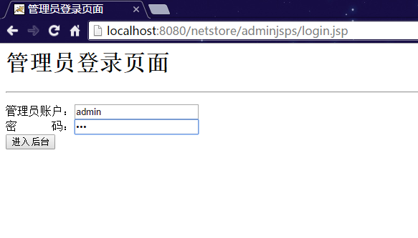

输入管理员账号和密码，即可完成登陆，进入商城管理系统。在这里需要注意的是，管理员账户无法注册，需要直接向数据库中添加，所以用户在使用之前先要添加自己的管理员账户。

登陆成功之后，进入管理系统首页。

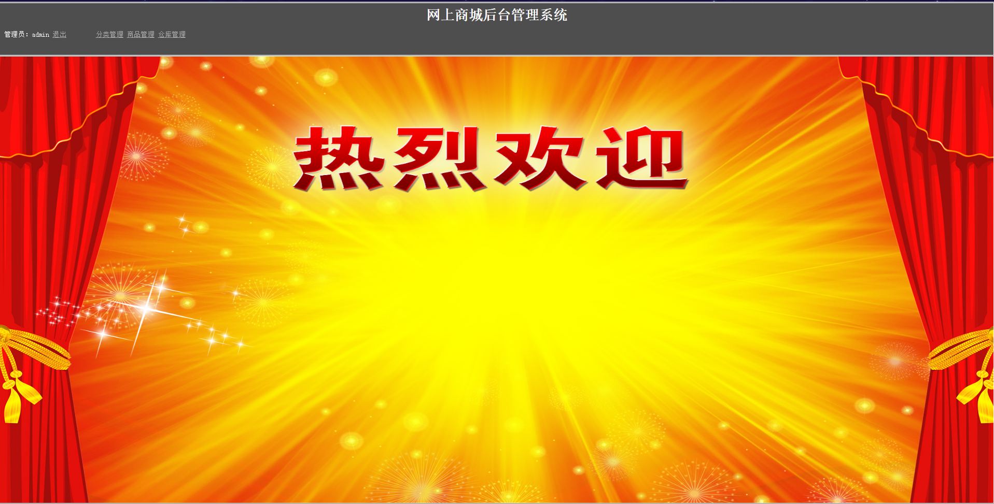

进入管理系统之后，就可以开始进行相应的操作了，相应功能的连接在右上角，进行相应的点击就可以进入了。

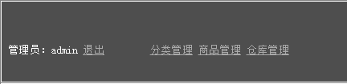

分别点击“分类管理”，“商品管理”，“仓库管理”即可进入相应的功能。

1. 分类管理的操作

点击分类管理，进入分类管理的界面。

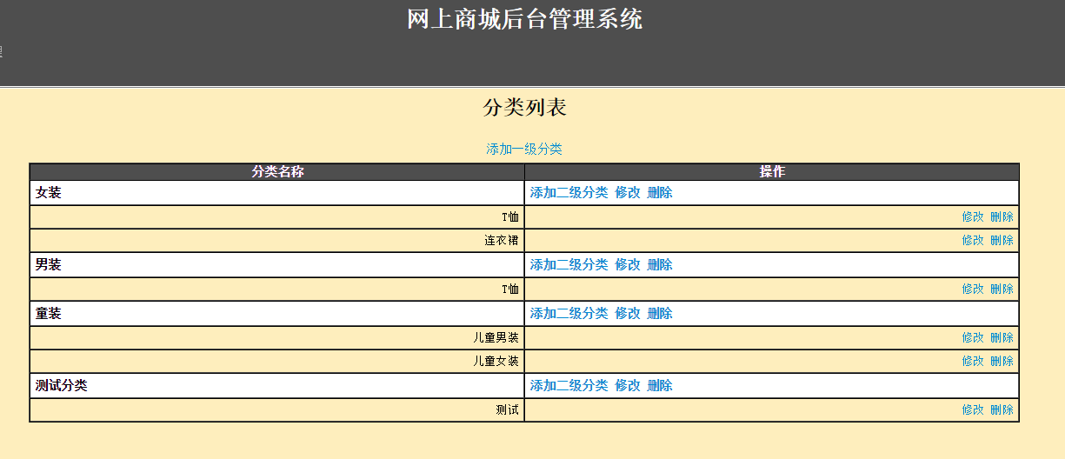

在分类管理的界面中，包括了查看所有的一级分类，一级分类下属的二级分类，添加、修改、删除一级分类，添加、修改、删除二级分类。

1. 添加一级分类：点击添加一级分类，进入到添加一级分类界面。管理员只要输入相应的一级分类名称，即可完成相应的一级分类的添加。

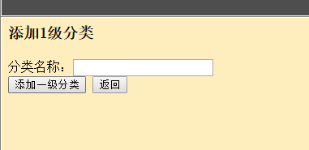

1. 添加二级分类：点击添加二级分类，进入到添加二级分类的界面。管理员只要输入相应的二级分类名称，同时选择所属的一级分类（默认一级分类会显示添加的所属的一级分类），即可完成相应的二级分类的添加。

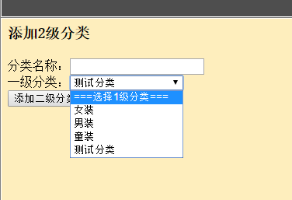

1. 修改一级分类：点击一级分类栏所属的修改，进入到一级分类修改界面。管理员只要填写要修改的一级分类的名称，即可完成一级分类的修改。

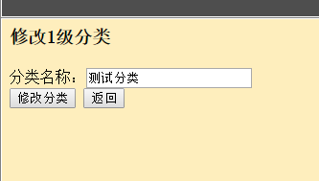

1. 修改二级分类：点击二级分类栏所属的修改，进入到二级分类修改界面。管理员只要填写要修改的二级分类的名称，同时可以选择修改是否修改所属的二级分类，填写完成之后，即可完成二级分类的修改。

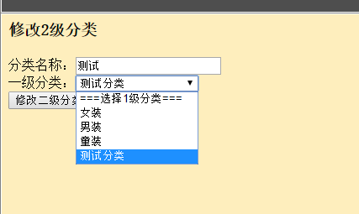

1. 一级分类的删除：点击一级分类栏所属的删除，弹出对话框，确认是否删除，如果管理员确认，分类便删除。但是要注意的是，一级分类删除时，一级分类下属不能存在二级分类，不然不能删除一级分类。

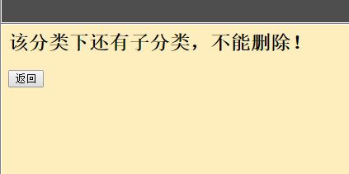

1. 二级分类的删除：点击二级分类栏所属的删除，弹出对话框，确认是否删除，如果管理员确认，分类便删除。但是要注意的是，二级分类删除时，二级分类下属不能存在商品，不然不能删除二级分类。

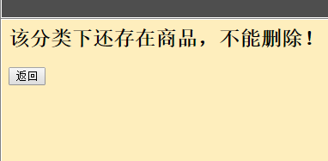

以上分类管理所有的功能。

1. 商品管理的操作

点击商品管理，进入到商品管理的界面。

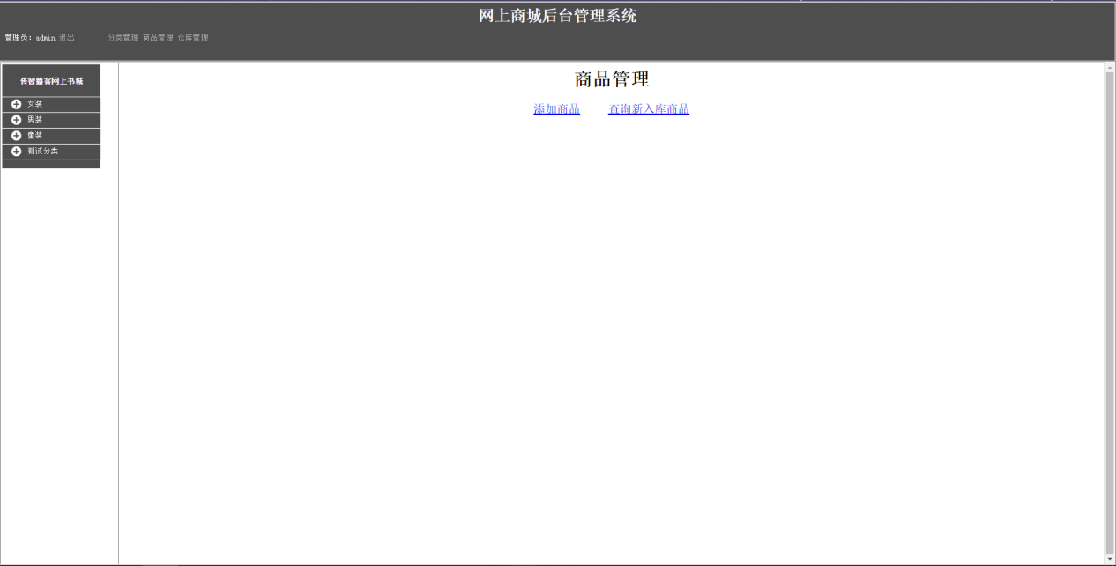

商品管理界面中包括了左侧导航条查询，商品添加和查询新入库商品。其中查询新入库商品功能在仓库管理中叙述，本节不再赘述。

1. 导航查询：通过点击左侧的导航条，点击相应的一级分类，会弹出二级分类。

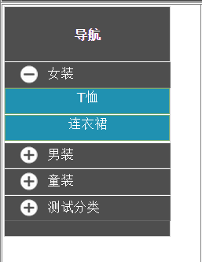

点击相应的二级分类，即可查看此二级分类下的所属商品。



1. 商品信息查看：点击某一个商品，即可进入商品信息页面，查看商品的相应的信息。

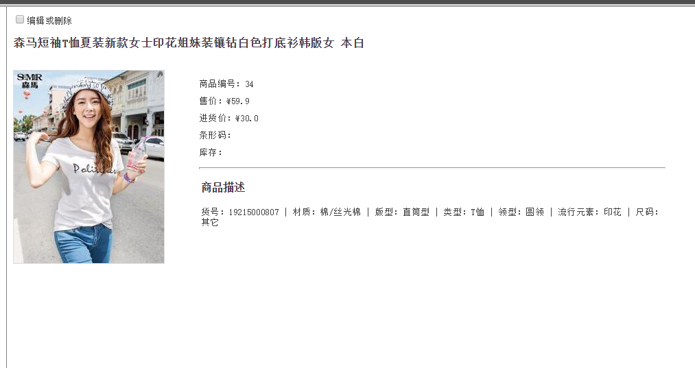

1. 商品信息的编辑：点击商品信息页面左上角的编辑或删除，进入到了商品信息的编辑界面。

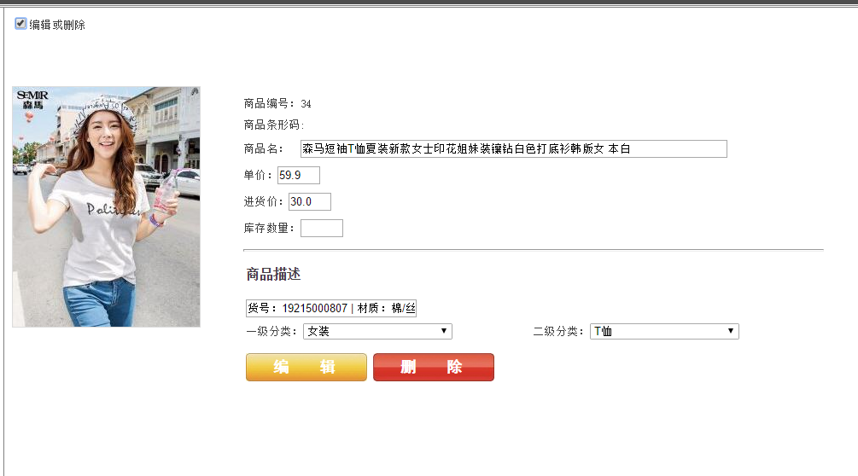

此时，管理员可以根据需要，对商品的信息进行修改，包括商品名，单价，进货价，库存数量，商品描述，一级分类，二级分类。修改好信息之后，点击确认即可完成商品信息的修改。

如果管理员想要删除商品，只要点击删除，弹出对话框选择确认，即可完成商品的删除。

（4）商品的添加：